Medienmitteilung vom 9.10.2012
Wir bitten Sie unsere Mitteilung zu berücksichtigen. Bitte informieren Sie uns, falls Sie unser Meldung drucken, Sie über „und“ berichten. Für Rückfragen stehe ich Ihnen Elias Rüegsegger, Medienverantwortlicher zu Verfügung.
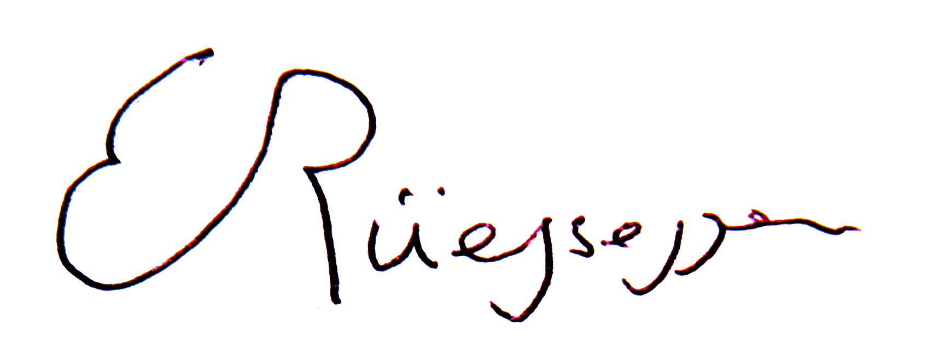
Freundliche Grüsse
Elias Rüegsegger
Soziale Plattform von Alt und Jung
Am 15. Oktober erscheint die erste Ausgabe des „und“ Magazins von Alt und Jung. „und“ will professioneller werden, aber trotzdem kreativ und spontan bleiben. Ein „und“-Tag vor Weihnachten ist in Planung.
Während Wochen wurde an der neuen Nummer des Magazins gearbeitet. Gestalterisch luftiger, textlich noch spannender und das Anliegen konkreter. Mit der 1. Ausgabe meldet sich die Redaktion von „und“ zurück. Mit einem spannenden Themenmix. Gespräche mit Lunik-Sängerin Jaël zum Thema Liebe, Sebastian Käser zu seiner Leidenschaft Physik und mit Erika Wüthrich über das Leben als Diakonission. Für das Titelfoto des Schwerpunktthemas fotografierte „und“ im Kino Lauitor ein altes und ein junges Paar in den Kinosesseln.
Erklärtes Ziel: der Dialog
„und“ präsentiert sich zweiteilig. Neben dem Schwerpunktthema realisiert die Redaktion jeweils den Teil „Alt und Jung“. Eine Philosophierubrik, die sich in dieser Ausgabe der Veränderung widmet, eine Politikrubrik, die über das Thema Homosexualität debattiert und eine Kochrubrik, die sich junggekocht und altgebacken nennt; es begegnen sich immer Alt und Jung, der Dialog, das ist das erklärte Ziel von „und“.
Das ambitionierte Ziel zu einer ernstzunehmenden Plattform der Generationen zu werden ist zwar noch in weiter Ferne, doch macht „und“ mit der ersten Ausgabe einen grossen Schritt vorwärts.
Der Austausch Redaktionsintern ist wichtig, so organisiert „und“ jeweils eine Kurstag, der letzte war mir Roland Jeanneret. „Es geht mir nicht darum, euch zu belehren! Ich will euch motivieren.“ Roland Jeanneret machte an diesem Tag klar, dass er das Anliegen der Redaktion „und“ unterstützt. „Ihr macht einmal etwas, es wird nicht nur darüber gesprochen.“
Von der Maturaarbeit zum Magazin
Ursprünglich war „und“ die Maturaarbeit von Elias Rüegsegger. Er initiierte das Projekt und lancierte mit einer Testausgabe die Idee eines Magazins von Alten und Jungen aus der Region Thun. Am 21. August wurde ein Trägerverein gegründet, der Präsident Hans Weibel ..... Dazu ist „und“ mit Sponsoren aus der Region in Kontakt. Höchste Priorität hat die Suche nach möglichst vielen Lesenden.
Die neue Ausgabe, oder gleich ein Abonnement von „und“ können Sie bestellen unter
www.jung-und-alt.ch
„und“ Magazin von Alt und Jung
Auf der Fluh 61
3622 Homberg

